Занятие по психомоторике в 3 классе

Тема: «Восприятие свойств предметов и явлений. Новый год»
Цели занятия:
- развитие различных видов восприятия (формы, цвета, размера, запаха и др.);
- формирование мыслительных действий: сравнения, обобщения, анализа и синтеза и т.д.;
- развитие памяти, внимания
- развитие графических навыков.
Оборудование:
- осколочные карточки с геометрическим материалом;
- аромолампа с маслом хвойных растений;
- алгоритм рассказа-описания по вопросам;
- счётные палочки;
- образец ёлочки из счётных палочек;
- индивидуальные карточки с логическими цепочками;
- индивидуальная карточка по нахождению причинно-следственных связей и исключению лишнего;
- игровое графическое задание «Укрась ёлку»;
- графическое задание «Нарисуй по клеткам»;
- «снежок»;
- канцелярские принадлежности (простой карандаш, цветные карандаши).

ХОД ЗАНЯТИЯ

I. Организационный момент начала занятия
1. Ритуал начала занятия.
Цель: создание положительного настроя на совместную, продуктивную работу. Ритуал вхождения в занятие.
Дети встают в круг. Ведущий: Нужно передать друг другу снежок, говоря что-нибудь хорошее тому, кому передаёшь снежок.
Педагог начинает показывать задание с себя, передавая снежок стоящему рядом ребёнку говорит:
- Ты сегодня такой вежливый (добрый, красивый…) .
- Молодцы, старайтесь как можно чаще говорить друг другу что-нибудь хорошее.

2. Сообщение темы и цели занятия (фронтальная работа)
Дидактическая игра «Узнай и прочитай».
Цель: актуализация ранее полученных знаний, развитие зрительного восприятия формы и цветового гнозиса.
Примечание: на доске расположены различные элементы геометрических фигур, у детей на партах даны недостающие элементы геометрических фигур, расположенных на доске. На частях геометрических фигур написаны слоги. Изначально дети должны узнать представленные геометрические фигуры. Затем, при соединении деталей, если правильно соединить детали, на каждой геометрической фигуре из слогов получатся слова.
– Посмотрите на доску. Здесь половинки фигур. У вас на партах недостающие части фигур. Соедините две подходящие половинки, так, чтобы получилась геометрическая фигура. (Дети соединяют)
– Назовите фигуры.
– Какие фигуры имеют углы?
– Какие фигуры не имеют углов?
- Какая фигура имеет 3 угла?
– Какие фигуры имеют 4 угла?
– Какие фигуры имеют прямые углы?
- Найдите фигуру, у которой пять сторон.
– Ребята, обратите внимание, фигуры, то у нас не простые, на них что-то написано… Прочитаем слова.
– Прочитайте ещё раз про себя получившиеся слова (бусы, подарок, Дед Мороз, гирлянда, мишура, Снегурочка, ёлка).
– Назовите те слова, которые вам непонятны.
– Подумайте и скажите, каким, одним словом их можно объединить? К какому событию относятся все эти предметы? (Новый год)
– Молодцы! Ребята, сегодня мы с Вами действительно будем говорить о празднике Новый год.
– Сегодня на занятии мы с Вами будем учиться восприятию свойств окружающих нас предметов.

II. Основная часть занятия
1. Актуализация ранее имеющихся представлений у детей по данной теме. Беседа учителя и детей.
Цель: развитие представлений детей по заданной теме, формирование связной речи обучающихся.
– Ребята, скажите, пожалуйста, вы любите праздник Новый год?
– А когда он наступает?
– В какое время года мы отмечаем этот праздник?
– В каком месяце?
– А как вы считаете, без чего не наступит настоящий Новый год? (Без ёлки).

2. Ароматерапия и дыхательная гимнастика по профилактике острых респираторных заболеваний.
Цель: развитие различных анализаторных систем обучающихся.
- Закройте глаза. Сейчас я подойду к каждому, затрону за плечо, а вы сделайте два глубоких вдоха и догадайтесь, какой аромат появился в нашем классе.
Дети вдыхают пары масла хвойных растений.
– Как вы считаете, какой аромат появился в нашей классной комнате? (ель)
(Учитель раздаёт веточки ели)

3. Составление рассказа описания по картине «Ель»
Цель: развитие основных мыслительных операций (анализа, синтеза, исключения) и связной речи.
Инструкция: Рассмотрите, пожалуйста, рисунок ели. Сейчас мы с Вами, при помощи опорных вопросов составим рассказ по картине «Ель». Мы будем читать опорные вопросы и варианты ответов. Вы должны выбрать верный ответ и напротив правильного ответа нарисовать зелёный кружок. Веточки ели помогут нам составить рассказ.
Алгоритм составления рассказа - описания по картине «Ель»

- На этом рисунке изображено…
- животное;
- растение;
- предмет.
- Это растение называется…
- Еловые ветви называются…
- руки;
- ноги;
- лапы.
- Еловые лапы…
- колючие;
- пушистые;
- зелёные;
- пышные;
- красивые.
- Листья ели называются…
- иглы;
- хвоя;
- шипы.
- Хвоя у ели …
- длинная;
- короткая.
- На ветвях ели кроме хвои могут расти…
- игрушки;
- шишки;
- орехи.

- Расскажите о ели, опираясь на план.

4. Конструирование с помощью палочек стилизованной ели (по образцу)
Цель: развитие зрительно-пространственной ориентировки в пространстве, развитие зрительного восприятия и кратковременной памяти.
– Ребята, посмотрите, что вы видите? 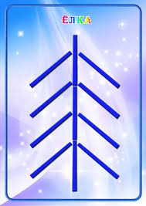
Ёлочка зелёная выросла в лесу
Ёлочку на праздник я домой несу.
– Давайте рассмотрим вот эту ёлочку. Из чего она состоит?
– Посчитайте, сколько палочек нам понадобится, чтобы построить такую же ель, как на образце?
Далее учитель обращает ещё раз внимание детей на образец, просит внимательно посмотреть и запомнить. Затем убирает образец и просит построить ель по памяти, затем дети сравнивают образец и то, что у них получилось.

5. Логическая цепочка
Цель: развитие основных мыслительных операций, тренировка графических навыков.
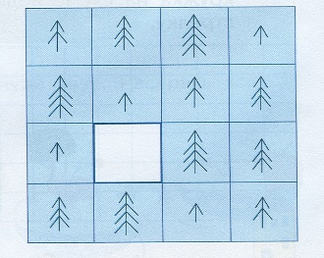
– Ребята, посмотрите, пожалуйста, на рисунок. Что вы здесь видите?
– Скажите, эти ели одинаковые или разные?
– Чем они отличаются?
– Рассмотрите ёлочки в первом ряду. Покажите самую высокую/низкую ель?
– Сколько веток у самой высокой/низкой ели? Какие ещё ёлочки есть в этом ряду?
– Найдите, в каком ряду не хватает ёлочки, посмотрите внимательно, и дорисуйте недостающую в цепочке ель.

6. Динамическая пауза.
Инструкция: Дети под музыку выполняют танцевальные движения.

7. Работа по рассказу в картинках
Цель: развитие логического мышления, умения устанавливать причинно-следственные связи.
– Ребята, как Вы считаете, как ёлка попадает к нам на новогодний праздник?
Инструкция: Вам предлагается рассказ из картинок. Вы должны выстроить серию по схеме, которая дана внизу, зачеркнув лишние картинки из предложенного набора, не относящиеся к данному сюжету.
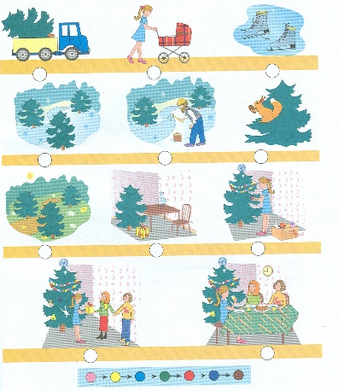
Дети выполняют задание. Проверка выполнения задания.
– Ребята, посмотрите внимательно, на получившийся рассказ.
– Как вы считаете, можно ли рубить дерево в лесу, ради нескольких праздничных дней?
– Как можно поступить в этой ситуации и не причинить вред растениям?

8. Гимнастика для глаз.
Инструкция: На фронтальной стене кабинета, на разном уровне, размещаются шарики разного цвета и размера. Учитель просит детей, не поворачивая головы, найти глазами самый большой шарик, самый маленький шарик, найти красный шарик, жёлтый, зелёный, синий, одинаковые шарики.

9. Графическое задание «Укрась ёлку»
– Ребята, скажите, что нужно сделать, чтобы ель стала праздничной?
– Кто знает, чем украшают ёлку к Новому году?
Работа с графическим заданием.
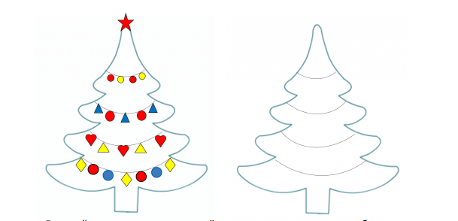
– Ребята, посмотрите на нашу ель.
– Как вы считаете, на что похожи наши ёлочные украшения?
- Посмотрите на верхнюю гирлянду. Какие фигуры вы видите? Какого размера? Цвета?
– Перечислите по порядку фигуры на второй гирлянде, называя их цвет. Сколько шаров? Какие они по размеру? Сколько треугольников?
- На третьей гирлянде?
- На нижней гирлянде?
Задание: Нарисуйте игрушки на второй ёлочке так же, как на образце.
- Наша ёлочка украшена. Молодцы!

10. Домашнее задание.
Нарисовать ёлочку по клеткам и раскрасить. 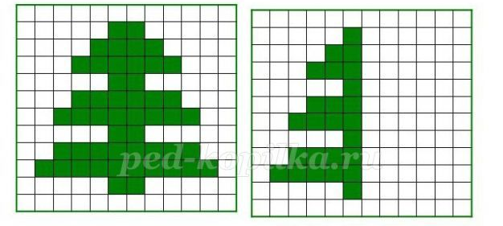

3. Итог занятия
Проводится рефлексия.
Продолжить фразу:
«Мне было интересно…»
«Я сегодня узнал, что…»
«Мне было трудно…»
«Завтра я хочу научиться…»
- Ребята, я благодарю вас за работу и хочу передать вам от Дедушки Мороза и Снегурочки приглашение на Новогоднюю ёлку.
С новым годом!

